Documentación de la Plataforma de Telemedicina
Semana 5 Versión 3.0

Presentado por:
Marlon Yesid Sánchez Moncada
Adrián Farid Hernández Prince

Patrones de Diseño de Software
E-195

Presentado a:
Eliecer Montero Ojeda

Institución Universitaria Tecnológica de Santander
Facultad de Ciencias Naturales e Ingenierías
Bucaramanga, septiembre 2026

Introducción
El presente documento tiene como propósito presentar el proyecto académico "Diseño de una Plataforma de Telemedicina mediante la Aplicación de Patrones de Software", desarrollado en el marco de la asignatura de Patrones de Software. La transformación digital de los servicios de salud ha impulsado la adopción de soluciones tecnológicas que permiten prestar atención médica a distancia, integrando funcionalidades como consultas virtuales, participación de múltiples especialistas, gestión de citas, prescripciones digitales, órdenes médicas y comunicación con laboratorios y farmacias.
Sin embargo, la construcción de una plataforma con estas características implica enfrentar retos propios de la ingeniería de software: la exigencia de mantener el sistema flexible, extensible y fácil de evolucionar en el tiempo. Estos retos hacen de la telemedicina un escenario particularmente adecuado para el estudio y la aplicación de patrones de diseño de software.
En las siguientes secciones se desarrolla la contextualización del proyecto, exponiendo el entorno tecnológico y organizacional en el que surge esta necesidad, las dificultades asociadas a su implementación y la relación de dicha problemática con los principios de calidad del software y los patrones de diseño, como preámbulo al planteamiento formal del problema y la justificación del proyecto.

Contenido
Introducción 2
Contenido 3
1 Contextualización del Proyecto 5
1.1 Contexto general 5
1.2 Problemática Principal 5
1.3 Necesidades identificadas 6
1.4 Escenario de alta demanda y emergencias masivas 7
1.5 Relación con los patrones de software 7
1.6 Contexto del proyecto académico 8
2 Objetivos 9
2.1 Objetivo general 9
2.2 Objetivos específicos 9
3 Desarrollo 10
3.1 Prototipo académico 10
3.2 Patrón Singleton 11
3.3 Enum Singleton 11
3.4 Factory Method 12
3.5 Abstract Factory 12
3.6 Builder 13
4 Aplicación en la Plataforma de Enum Singleton 15
4.1 UML Enum Singleton 16
4.2 Desarrollo sin Patrones 16
4.3 Singleton (Enum) 18
4.4 Anexo Video Singleton 20
4.5 Pruebas Singleton 20
4.5.1 Una sola instancia 21
4.5.2 Acceso global protegido 21
4.5.3 Estado consistente 21
5 Aplicación en la Plataforma de Factory Method y Abstract Factory 22
5.1 UML Factory Method 22
5.2 UML Abstract Factory 22
5.3 Desarrollo sin Patrones 23
5.4 Factory Method y Abstract Factory 24
5.5 Anexo Video Factory Method y Abstract Factory 27
5.6 Pruebas Factory Method y Abstract Factory 27
6 Aplicación en la Plataforma de Builder 30
6.1 UML Builder 32
6.2 Desarrollo sin Patrones 33
6.3 Builder 33
6.4 Anexo Video Builder 35
6.5 Pruebas Builder 35
Referencias 38

Contextualización del Proyecto
Diseño de una Plataforma de Telemedicina mediante la Aplicación de Patrones de Software

Contexto general
La transformación digital de los servicios de salud constituye uno de los procesos más relevantes de la última década en el ámbito de las tecnologías de la información aplicadas al bienestar humano. La necesidad de brindar atención médica sin las limitaciones impuestas por la distancia geográfica, la disponibilidad de especialistas o la infraestructura hospitalaria tradicional ha impulsado el desarrollo de plataformas de telemedicina como una alternativa viable y, en muchos casos, indispensable para complementar los modelos de atención presencial. La revisión de Harju y Neufeld (2022) documenta cómo la pandemia de COVID-19 aceleró de manera significativa la adopción de servicios de salud remota en Estados Unidos, generando un incremento sostenido en la utilización de este tipo de tecnologías que se mantuvo incluso después de la fase aguda de la emergencia sanitaria. En este mismo sentido, un análisis publicado en Annals of Emergency Medicine señala que, durante los primeros meses de la pandemia, las consultas de telemedicina entre pacientes con seguro médico privado se incrementaron de forma considerable, cifra que debe entenderse como un hallazgo puntual de dicho estudio y no como una generalización universal (Annals of Emergency Medicine, 2024). Este panorama evidencia que la atención médica a distancia dejó de ser un servicio complementario para convertirse en un componente estructural de los sistemas de salud contemporáneos, lo que justifica el interés en el diseño de plataformas robustas orientadas a este propósito.

Problemática Principal
La construcción de una plataforma de telemedicina no se limita a establecer un canal de videoconferencia entre paciente y médico. Involucra la coordinación de múltiples procesos clínicos y administrativos que ocurren de forma simultánea: la programación de citas, la atención en tiempo real, la eventual intervención de varios especialistas en un mismo caso, la emisión de prescripciones digitales, la generación de órdenes médicas y la comunicación con laboratorios y farmacias externas. La literatura reciente muestra que la coordinación entre especialistas mediante medios remotos es una práctica cada vez más consolidada; por ejemplo, Sinha et al. (2023) describen un programa de teleconsulta multiespecialista dirigido a adultos mayores con movilidad reducida, en el que participaron profesionales de veintidós especialidades clínicas distintas, mientras que Druel et al. (2022) analizan la incorporación remota de médicos generales en reuniones de juntas multidisciplinarias oncológicas. Estos casos ilustran que una consulta médica moderna puede requerir la participación coordinada de distintos actores, lo cual introduce una complejidad considerable cuando dicha coordinación debe sostenerse sobre una infraestructura de software. A esto se suma la dificultad, documentada por Torab-Miandoab et al. (2023), de lograr que sistemas de información en salud heterogéneos desarrollados por distintos proveedores, con distintos estándares y protocolos logren comunicarse entre sí sin comprometer la calidad ni la disponibilidad y comunicación de la información clínica.

Necesidades identificadas
De lo anterior se desprenden varias necesidades que una plataforma de telemedicina debe atender. En primer lugar, la posibilidad de sostener consultas virtuales confiables y, cuando el caso clínico lo requiera, permitir la concurrencia de varios especialistas en una misma sesión de atención. En segundo lugar, la gestión ordenada de la programación de citas entre pacientes y profesionales de la salud. En tercer lugar, la generación y trazabilidad de prescripciones digitales y órdenes médicas, cuya importancia radica en que constituyen el vínculo formal entre la decisión clínica y su ejecución posterior por parte de laboratorios y farmacias. Finalmente, resulta indispensable la integración con actores externos laboratorios para el procesamiento de exámenes y farmacias para la dispensación de medicamentos de manera que la información fluya de forma coherente entre los distintos eslabones de la atención. Estas necesidades no son independientes entre sí: la falta de interoperabilidad entre los sistemas que gestionan cada una de ellas reduce la calidad del servicio prestado y genera duplicidad de esfuerzos, tal como lo señalan Torab-Miandoab et al. (2023) al analizar sistemas de información en salud heterogéneos.

Escenario de alta demanda y emergencias masivas
Un aspecto particularmente crítico en el diseño de una plataforma de telemedicina es su capacidad de responder ante incrementos súbitos en el volumen de solicitudes, situación que puede presentarse durante emergencias sanitarias, brotes epidémicos o eventos de salud pública de gran escala. La experiencia observada durante la pandemia de COVID-19 mostró que los servicios de urgencias y los sistemas de atención remota pueden verse sometidos a una presión considerable en periodos cortos de tiempo (PMC, 2021). En un estudio de cohorte reciente, las llamadas de telesalud relacionadas con COVID-19 mostraron una correlación significativa con las visitas posteriores a los servicios de urgencias, lo que sugiere que la demanda de atención remota y la demanda de atención presencial están estrechamente vinculadas y pueden crecer de manera simultánea ante un evento crítico (PMC, 2024). Si una plataforma de telemedicina no está preparada para escalar sus recursos de cómputo, comunicación y coordinación ante estos escenarios, corre el riesgo de degradar su servicio precisamente en los momentos en que resulta más necesario, comprometiendo la continuidad de la atención médica.

Relación con los patrones de software
El escenario descrito reúne varias características que lo convierten en un caso propicio para el estudio y la aplicación de patrones de diseño de software. La plataforma debe atender distintos tipos de usuarios y servicios (pacientes, médicos, especialistas, administradores), comunicarse con múltiples sistemas externos heterogéneos como distintos proveedores de laboratorios y farmacias, gestionar diferentes modalidades de atención médica y adaptarse a requisitos que probablemente cambiarán con el tiempo, ya sea por nuevas funcionalidades, nuevas integraciones o el crecimiento en el número de usuarios. Diversos trabajos han documentado que el uso adecuado de patrones de diseño contribuye a mejorar la mantenibilidad y la comprensibilidad del software, al organizar las responsabilidades del sistema de forma modular y reducir las dependencias innecesarias entre componentes (IEEE, 2021). En el dominio específico de los sistemas de información en salud, una revisión sistemática reciente sobre patrones arquitectónicos advierte que la fragmentación de soluciones de software heterogéneas sigue siendo un obstáculo relevante para lograr ecosistemas digitales sostenibles y escalables (Frontiers, 2025). Sin entrar todavía en el detalle de patrones específicos, puede afirmarse que una plataforma con las características descritas requiere de soluciones de diseño reutilizables que permitan reducir el acoplamiento entre módulos y facilitar su evolución futura, lo cual constituye precisamente el objeto de estudio de los patrones de software.

Contexto del proyecto académico
El presente proyecto se desarrolla en el marco de una asignatura orientada al estudio de los Patrones de Software, por lo que el propósito no se limita a construir una plataforma de telemedicina funcional, sino a utilizar este dominio como escenario de análisis para comprender cómo las decisiones de diseño y la aplicación de patrones pueden contribuir a resolver problemas recurrentes de arquitectura, organización del código y coordinación entre componentes. La telemedicina, por la diversidad de actores, integraciones y requisitos cambiantes que involucra, ofrece un contexto particularmente rico para este tipo de análisis. A partir de esta contextualización, corresponde ahora plantear de manera precisa el problema que orienta el desarrollo del proyecto, así como justificar por qué la aplicación de patrones de software resulta pertinente para abordarlo.

Objetivos

Objetivo general
Diseñar e implementar un prototipo backend de una plataforma de telemedicina aplicando los patrones de diseño Singleton (Enum), Factory Method, Abstract Factory y Builder, de modo que se resuelvan problemas concretos de creación y consistencia de objetos (registro de usuarios por rol, ensamblado de prescripciones, control de configuración global), evidenciando su aporte a la mantenibilidad, extensibilidad y bajo acoplamiento del sistema frente a una solución equivalente sin patrones.

Objetivos específicos
- Identificar los puntos del código base (registro de usuarios, gestión de prescripciones, configuración del sistema) donde la creación o el control de instancias generan acoplamiento, duplicación o riesgo de inconsistencia.
- Analizar la relación entre cada problema identificado y el patrón de diseño más adecuado para resolverlo: unicidad → Singleton (Enum); variación del producto según el rol → Factory Method; consistencia entre familias de objetos relacionados → Abstract Factory; construcción por pasos de objetos compuestos → Builder.
- Aplicar los patrones Singleton (Enum), Factory Method, Abstract Factory y Builder en la implementación del prototipo, documentando su estructura mediante diagramas UML y su funcionamiento mediante código fuente comentado.
- Verificar mediante pruebas unitarias automatizadas (pytest) que cada patrón cumple su contrato de diseño: unicidad de instancia, correcta selección del producto concreto según el rol, consistencia entre familias de objetos relacionados, e integridad del objeto ensamblado antes de su persistencia.
- Evaluar comparativamente la solución con patrones frente a la versión sin patrones, en términos de acoplamiento, extensibilidad ante nuevos roles o tipos de prescripción, y facilidad de mantenimiento, sustentando la evaluación con el código y las pruebas desarrolladas.

Desarrollo

Prototipo académico
Descripción
Sistema web que simula el flujo completo de una consulta de telemedicina: desde el registro de pacientes y médicos, pasando por la programación de citas, la consulta virtual en tiempo real con múltiples especialistas, hasta la generación de prescripciones digitales, órdenes médicas, y su integración simulada con laboratorios y farmacias. Incluye también un módulo de gestión de emergencias masivas y un dashboard de métricas.
Objetivo
Demostrar, en un entorno académico, el diseño e implementación de un sistema backend robusto con autenticación por roles, comunicación en tiempo real, persistencia de datos relacional y pruebas automatizadas sin recurrir a patrones formales de diseño de software (GoF ni arquitectónicos), organizando el código únicamente mediante funciones, clases simples, módulos y separación de responsabilidades.
Funcionalidades
- Registro y autenticación por roles (Paciente, Médico, Especialista, Administrador) con JWT.
- Gestión de pacientes, médicos y especialistas.
- Programación, confirmación y cancelación de citas.
- Consulta virtual en tiempo real vía WebSocket, con chat y múltiples especialistas invitados.
- Prescripciones digitales con generación de PDF.
- Órdenes médicas (laboratorio, imagenología, procedimientos, interconsulta).
- Integración simulada con laboratorios (envío de orden → resultado).
- Integración simulada con farmacias (prescripción → validación → dispensación).
- Gestión de emergencias masivas con cálculo de capacidad del sistema.
- Dashboard con métricas generales y gráfico simple.
- Auditoría de eventos (`AuditLog`) y logging estructurado a archivo y consola.

Patrón Singleton
Definición
Singleton es un patrón de diseño creacional (GoF) que garantiza que una clase tenga una única instancia durante la ejecución del programa y provee un punto de acceso global a dicha instancia.
Características
- Restringe la creación de instancias a una sola.
- Provee un punto de acceso conocido y consistente.
- La instancia se crea una única vez.
Ventajas
- Evita instancias redundantes de un recurso que debe ser único.
- Facilita mantener un estado consistente compartido.
- Simplifica el acceso desde distintos módulos del sistema.
Desventajas
- Introduce una forma de **estado/dependencia global**, lo cual puede incrementar el acoplamiento si se abusa del patrón.
- Puede dificultar las pruebas unitarias si el Singleton mantiene un estado mutable complejo entre pruebas.
- Si se utiliza para "todo", tiende a convertirse en un antipatrón (uso indiscriminado del Singleton como sustituto de un buen diseño de dependencias).

Enum Singleton
Funcionamiento
En Python, `Enum` garantiza a nivel de lenguaje que cada miembro declarado se construye una única vez, en el momento en que el módulo que contiene el Enum se importa por primera vez. Intentos posteriores de "crear" el mismo miembro no generan nuevos objetos: simplemente devuelven la referencia ya existente. Esta garantía es ofrecida por `EnumMeta` (la metaclase de `Enum`), de forma nativa y sin necesidad de código adicional de control de instancias.
Justificación de su selección
Se eligió Enum Singleton (en lugar de `__new__`, metaclases o variables globales) porque:
- Es la forma más explícita y segura de garantizar unicidad en Python: la garantía la ofrece el intérprete (por ejemplo, condiciones de carrera al comprobar "si ya existe una instancia").
- Es inmune a la subclasificación indebida: los Enum no pueden extenderse con nuevos miembros de manera que rompan la unicidad.
- El código resultante es más corto, más legible y menos propenso a errores que una implementación manual con `__new__` o candados de concurrencia.

Factory Method
Funcionamiento
Define una interfaz para crear UN objeto, pero deja que las subclases decidan la clase concreta que se instancia. El codigo cliente (el endpoint) pide "el perfil para este rol" sin conocer si obtendra un Patient, un Doctor o un Specialist.
Justificación de su selección
Cada rol produce un UNICO producto (el perfil) cuya clase concreta varia. Es el caso de libro de Factory Method: un metodo de creacion (create_profile) con una implementacion distinta por subclase, seleccionada mediante una funcion fabrica (get_profile_factory).

Abstract Factory
Funcionamiento
Agrupa la creacion de una FAMILIA de productos relacionados que deben usarse juntos y nunca mezclarse entre familias distintas.
Justificación de su selección
Aquí se registrar un usuario en realidad crea DOS objetos que deben quedar consistentes entre si: el User (con su role) y su Profile (Patient/Doctor/Specialist). Estos dos objetos son una familia: un User con role=MEDICO SIEMPRE debe ir acompañado de un Doctor, nunca de un Patient. UserRegistrationFactory (via sus subclases PatientRegistrationFactory, DoctorRegistrationFactory, SpecialistRegistrationFactory) garantiza esa consistencia: cada subclase fija el role correcto en create_user() y reutiliza internamente el ProfileFactory (Factory Method) que le corresponde para create_profile(). Asi es imposible obtener, desde una misma fabrica, una combinacion invalida de role/perfil.

Builder
Dónde y cómo se aplicó el patrón
Ya con el Factory Method / Abstract Factory documentado en app/factories.py para el registro de usuarios. Analizando el resto del código, el punto donde faltaba un patrón de construcción era app/routes/prescriptions.py → create_prescription().
Una Prescription es un objeto compuesto: una cabecera como: paciente, médico, consulta opcional, más una lista variable de PrescriptionItem (medicamentos). El código original la armaba "a mano", mezclando validación HTTP, ensamblado del objeto y persistencia en el mismo bloque, y necesitaba dos commit(): uno para obtener el id de la prescripción y otro para guardar los items sueltos.
Aplicación del Builder (PrescriptionBuilder) + Director (PrescriptionDirector) en un nuevo archivo app/builders.py:

- PrescriptionBuilder: pasos independientes y encadenables (for_patient, by_doctor, for_consultation, add_item) y un build() final que valida y devuelve el objeto completo, sin tocar la BD.
- PrescriptionDirector: conoce la "receta" para construir una prescripción a partir del schema HTTP (PrescriptionCreate), delegando todo el ensamblaje al builder.
Beneficio: al construir el grafo completo en memoria antes de persistir, el endpoint pasó de 2 commit() a 1, y el proceso de construcción quedó reutilizable duplicar lógica.
- Antes (app/routes/prescriptions.py)
prescription = Prescription(
patient_id=data.patient_id,
doctor_id=doctor.id,
consultation_id=data.consultation_id,
status=PrescriptionStatus.CREADA,
)
db.add(prescription)
db.commit() # commit #1, solo para obtener el id
db.refresh(prescription)

for item in data.items:
db.add(PrescriptionItem(
prescription_id=prescription.id,
medication=item.medication,
dose=item.dose,
frequency=item.frequency,
duration=item.duration,
instructions=item.instructions,
))
db.commit() # commit #2
db.refresh(prescription)
- Después
# Builder: PrescriptionDirector conoce la receta estandar para
# ensamblar la cabecera + los N medicamentos a partir del schema HTTP;
# el objeto resultante ya viaja completo (con sus items) y solo
# necesita UN commit para persistirse. Ver app/builders.py.
prescription = PrescriptionDirector.build_from_schema(data, doctor.id)
db.add(prescription)
db.commit()
db.refresh(prescription)

Aplicación en la Plataforma de Enum Singleton
Aplicamos Enum Singleton a ConnectionManager en app/websocket.py, que administra las conexiones WebSocket activas de las salas de consulta virtual (active_rooms, room_participants), por qué:
- Una sola instancia: antes manager = ConnectionManager() era una convención, es decir, nada impedía que otro módulo escribiera ConnectionManager() de nuevo y creara un segundo objeto con diccionarios vacíos. Con Enum, Python construye el miembro INSTANCE una única vez al definir la clase, cualquier otro intento de "crear" la clase (ConnectionManager() o ConnectionManager(valor)) devuelve ese mismo objeto o falla, nunca crea uno nuevo lo verifiqué en runtime.
- Acceso globalmente necesario: cada mensaje de chat, conexión y desconexión de cada sala de consulta pasa por manager en consultation_room_endpoint. Es un recurso transversal a todas las salas, no algo local a una request.
- Estado consistente: si existieran dos instancias, dos participantes de la misma sala podrían quedar registrados en objetos distintos y jamás verse ni recibir los mensajes del otro. El Enum garantiza que todos los accesos apuntan al mismo diccionario en memoria también verificado (mutación visible desde cualquier referencia).

UML Enum Singleton
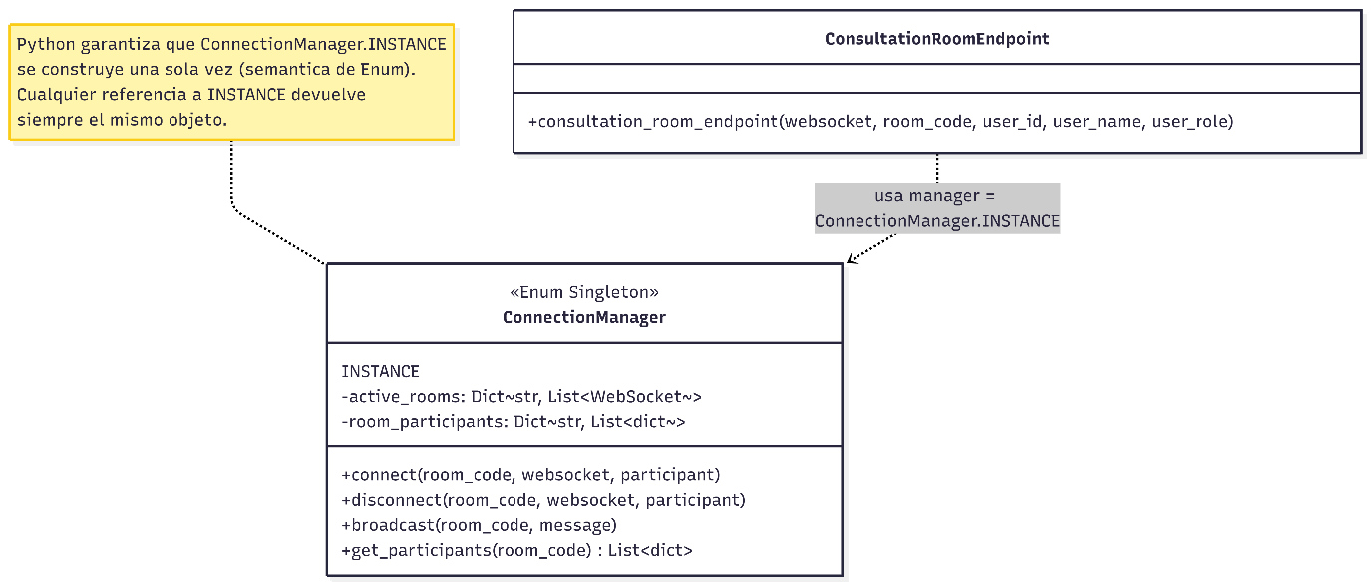
(Imagen de creación propia)

Desarrollo sin Patrones
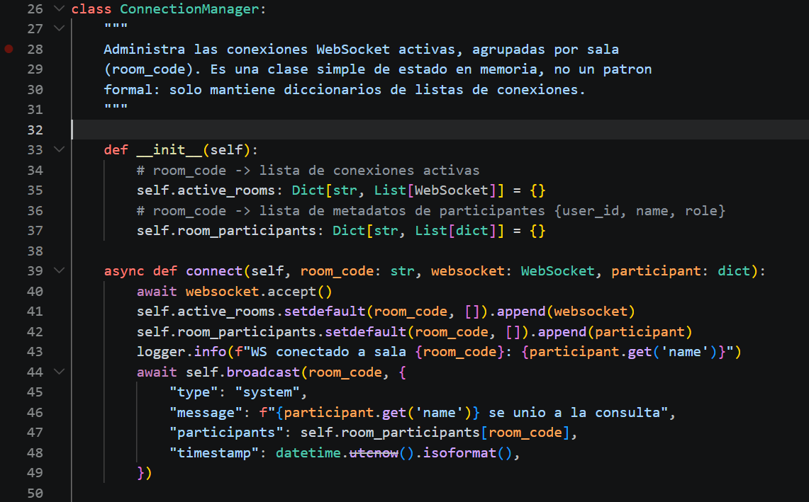
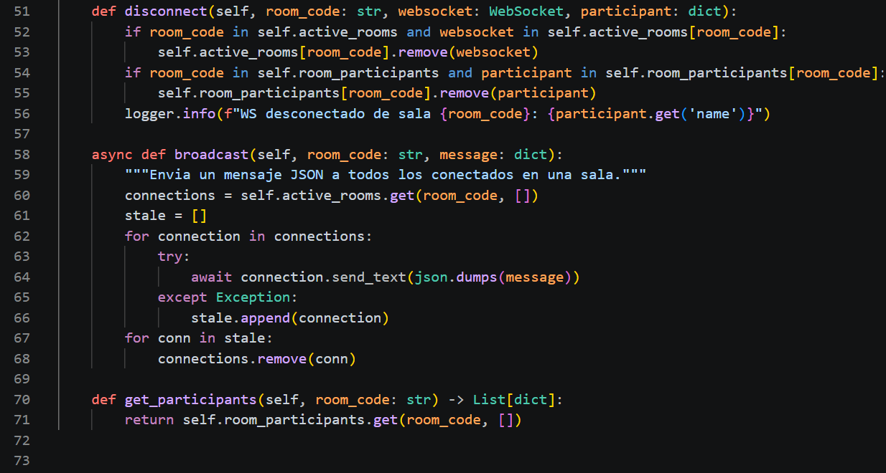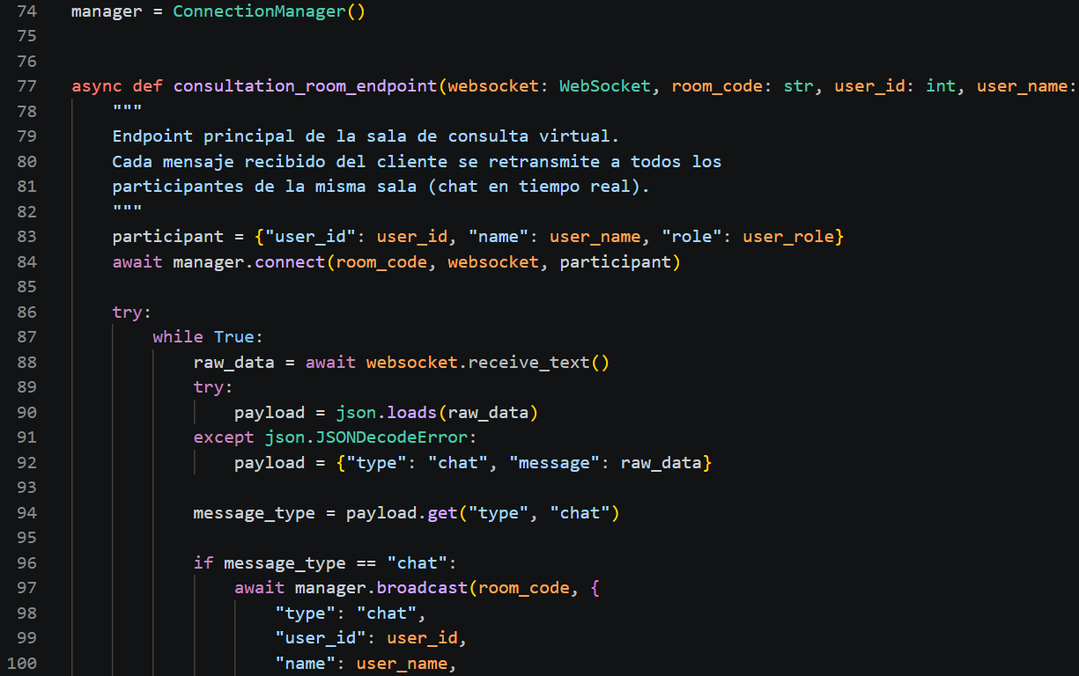
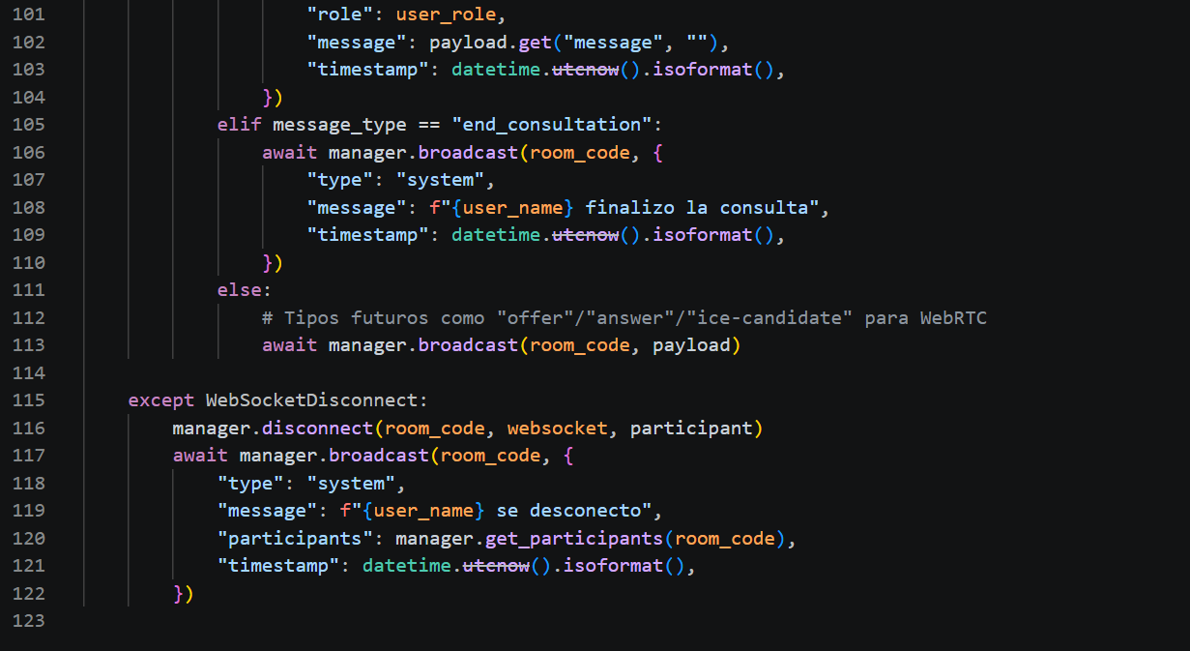

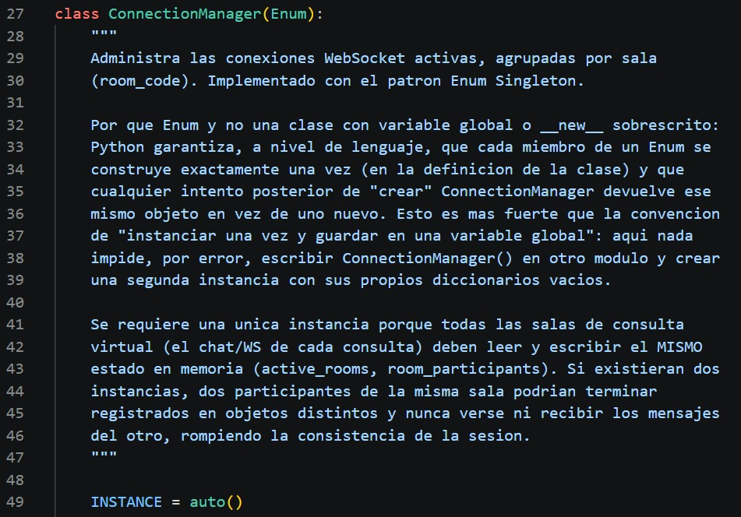
Singleton (Enum)

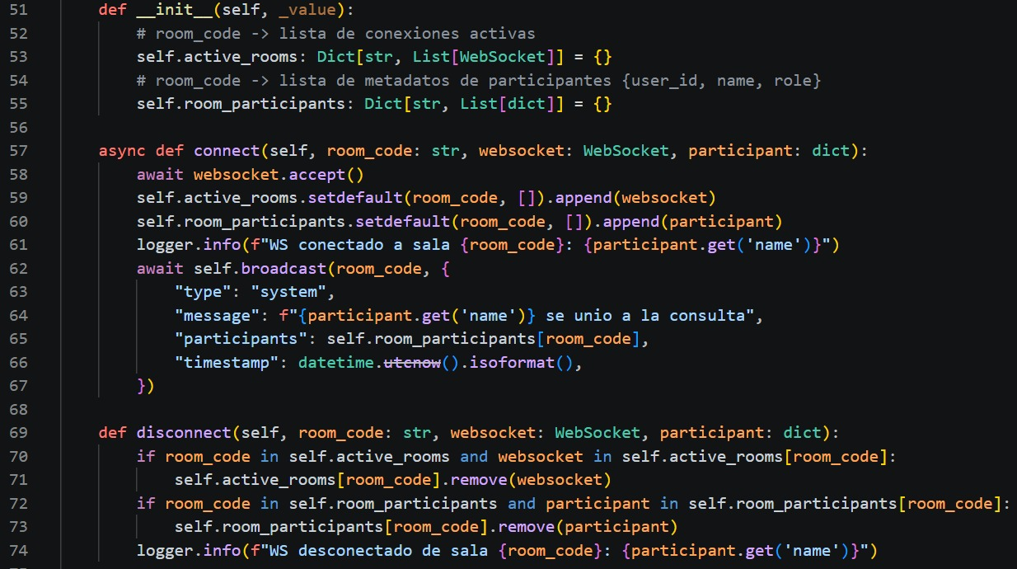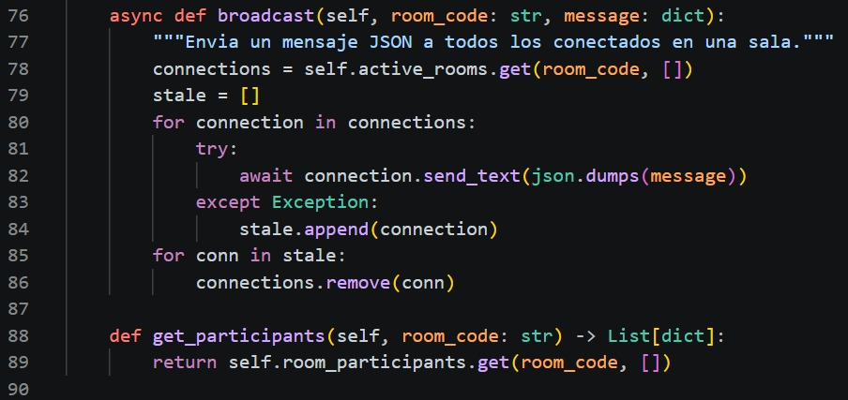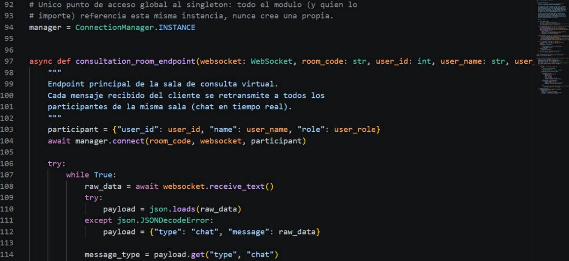
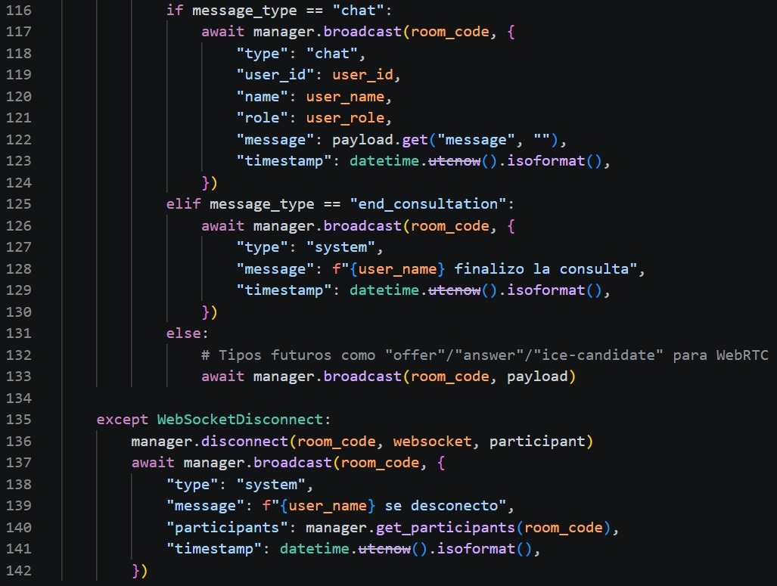

Anexo Video Singleton
Video demostrativo implementación Enum Singleton - Plataforma de telemedica.
Link:
https://youtu.be/FJiDx4Zu3vk
Qr:


Pruebas Singleton
Se creo tests/test_websocket_singleton.py con 5 pruebas que verifican, en orden, cada una de los 3 criterios para la calidad de Singleton:

Una sola instancia
a = ConnectionManager.INSTANCE
b = ConnectionManager.INSTANCE
assert a is b # literalmente el mismo objeto en memoria
assert manager is a
is en Python compara la misma dirección en memoria, no solo "que se vean iguales". Si esto pasa, es matemáticamente imposible que existan dos objetos distintos.

Acceso global protegido
with pytest.raises(TypeError):
ConnectionManager() # Python lo rechaza
Esta es la prueba más importante: demuestra que el error que existía antes ya no puede pasar Python lo bloquea con una excepción.

Estado consistente
Dos partes, de más simple a más real:
- Prueba unitaria: mutar el diccionario desde una referencia y leerlo desde otra:
manager.active_rooms["sala_x"] = ["marca"]
assert ConnectionManager.INSTANCE.active_rooms["sala_x"] == ["marca"]
- Prueba funcional (la que realmente importa): conecta dos clientes WebSocket reales (doctor y paciente) a la misma sala de consulta y verifica que se ven entre sí: el paciente manda un mensaje de chat y el doctor conectado en un cliente totalmente independiente lo recibe. Esto solo es posible si ambas conexiones comparten el mismo manager; si hubiera dos instancias, el mensaje del paciente se guardaría en una libreta que el doctor nunca consulta.

Aplicación en la Plataforma de Factory Method y Abstract Factory

UML Factory Method
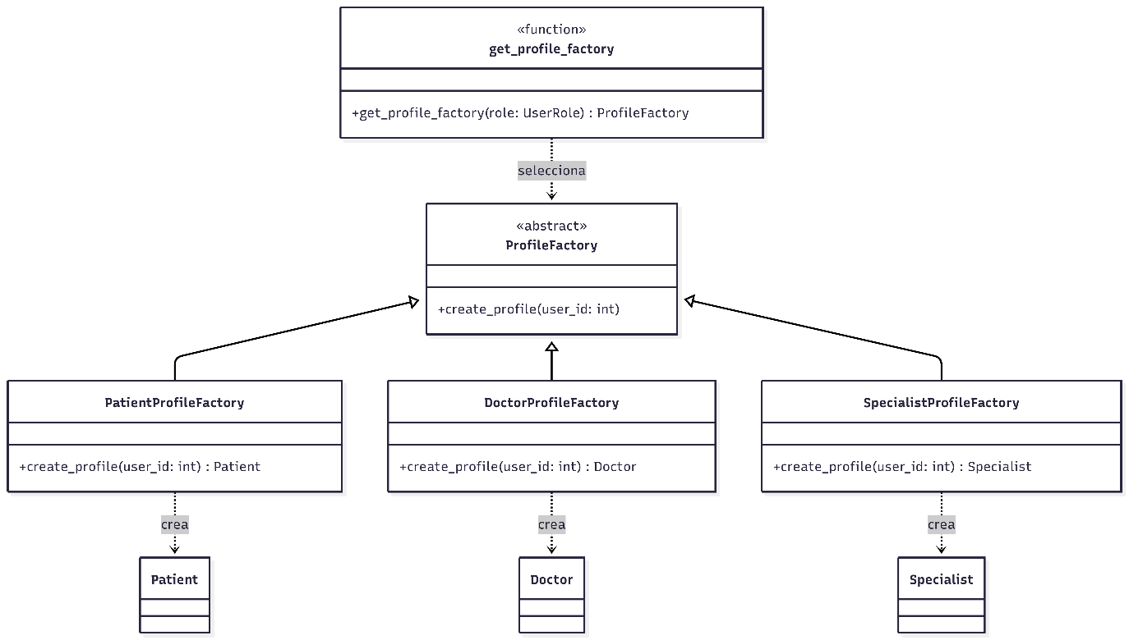
(Imagen de Creación Propia)

UML Abstract Factory
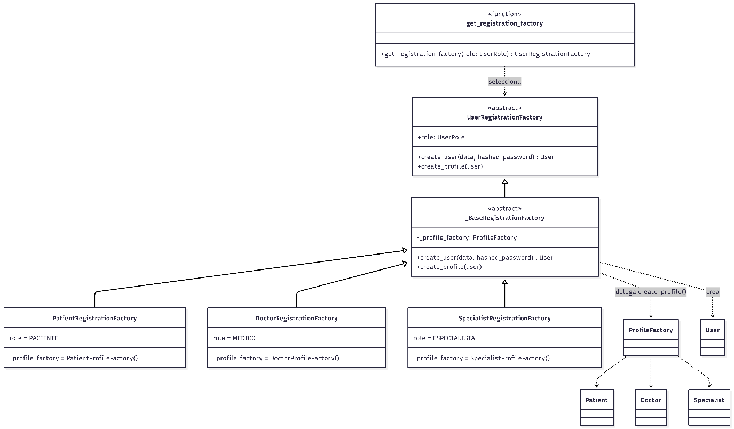
(Imagen de Creación Propia)

Desarrollo sin Patrones
En app/routes/auth.py, la función “register()” tenía este bloque:
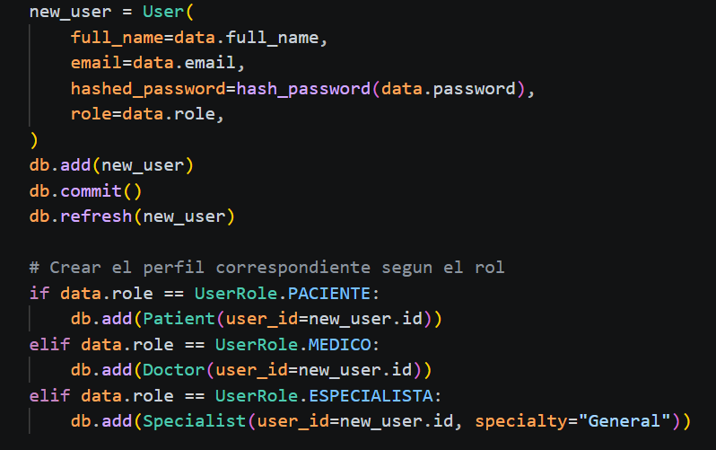
la lógica de "qué perfil construir" está mezclada con el manejo HTTP; agregar un rol nuevo (ej. ENFERMERO) obliga a tocar este mismo bloque; y nada impedía, por error, crear un User con role=MEDICO y adjuntarle un perfil Patient un bug silencioso.
En app/routes/auth.py, la funcion register() decidia con un if/elif que perfil crear segun el rol:

if data.role == UserRole.PACIENTE:
db.add(Patient(user_id=new_user.id))
elif data.role == UserRole.MEDICO:
db.add(Doctor(user_id=new_user.id))
elif data.role == UserRole.ESPECIALISTA:
db.add(Specialist(user_id=new_user.id, specialty="General"))

Esto mezcla logica de "que perfil construir" con el manejo HTTP del endpoint, y cada rol nuevo (por ejemplo, un futuro ENFERMERO) obliga a tocar este mismo bloque. Ademas nada impide, por error, crear un User con role=MEDICO y adjuntarle un perfil Patient.

Factory Method y Abstract Factory
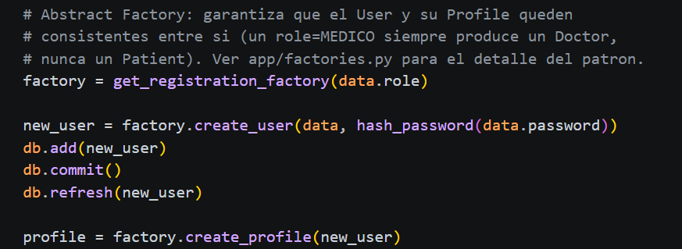
Y se creo app/factories.py con:
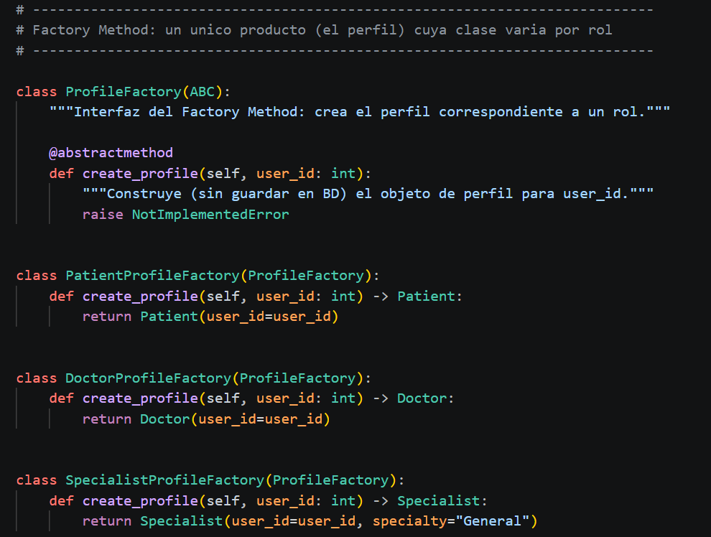

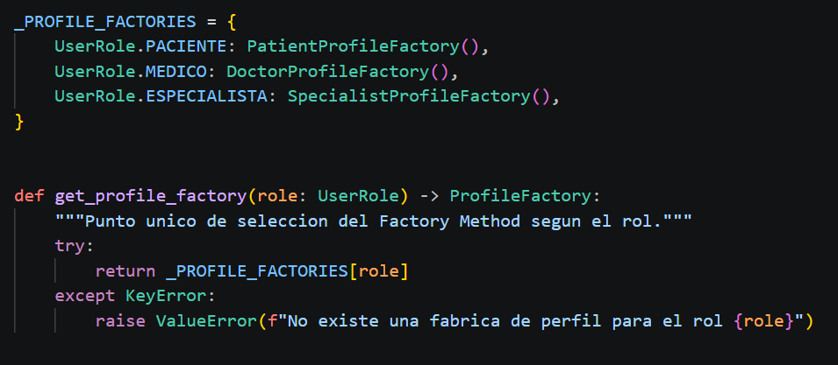
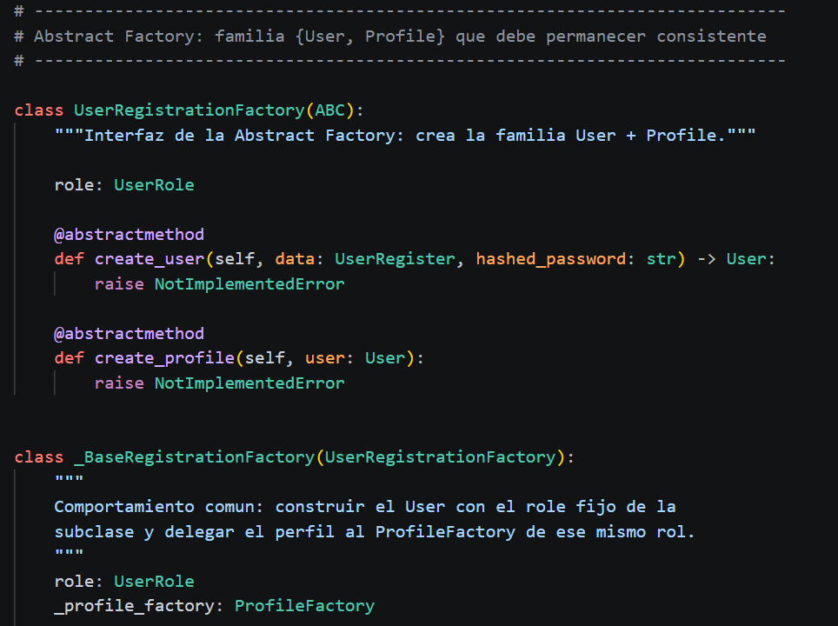
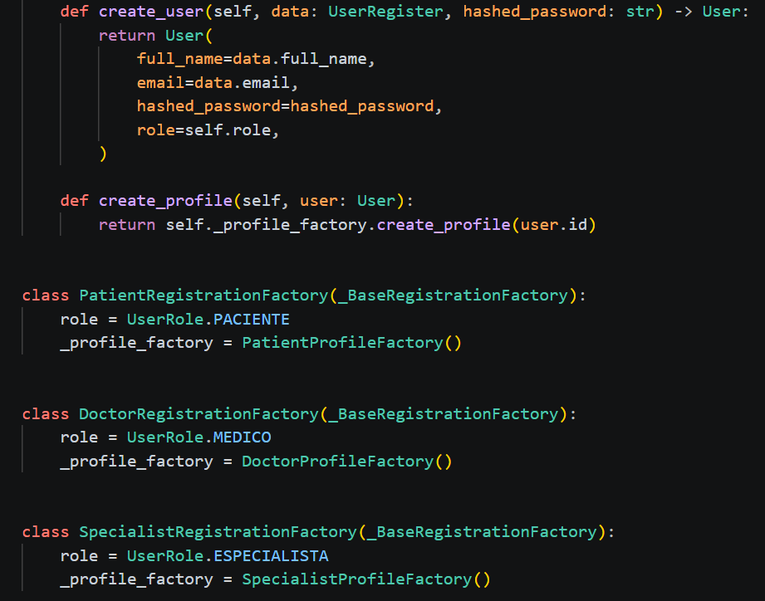
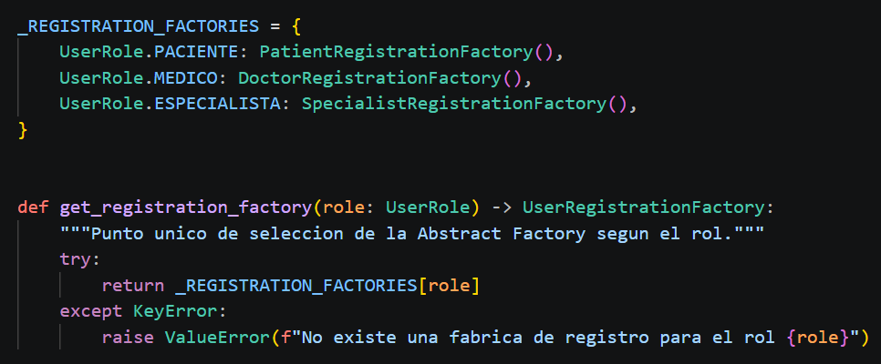

Anexo Video Factory Method y Abstract Factory
Video demostrativo implementación Factory Method y Abstract Factory - Plataforma de telemedicina.
Link:
https://youtu.be/xVqx-wuzLIU
Qr:


Pruebas Factory Method y Abstract Factory
Qué comprueba cada grupo:
Factory Method: que cada rol produzca la clase correcta
factory = get_profile_factory(UserRole.MEDICO)
assert isinstance(factory, DoctorProfileFactory)
profile = factory.create_profile(user_id=999)
assert isinstance(profile, Doctor)
Esto prueba lo esencial del patrón: pides "el perfil para este rol" sin saber de antemano qué clase vas a recibir, y la fábrica correcta la decide. Se repite para los 3 roles con @pytest.mark.parametrize.

Que rechace lo que no debe crear
with pytest.raises(ValueError):
get_profile_factory(UserRole.ADMINISTRADOR)
Los administradores no se registran por este flujo, así que no existe una fábrica para ese rol — si alguien la pidiera por error, debe fallar de forma explícita en vez de crear algo incorrecto en silencio.
Abstract Factory: la prueba que realmente le da sentido al patrón
factory = get_registration_factory(UserRole.MEDICO)
user = factory.create_user(data, hashed_password="...")
assert user.role == UserRole.MEDICO

profile = factory.create_profile(user)
assert isinstance(profile, Doctor) # nunca Patient
Aquí no basta con que cada pieza esté bien por separado: lo que se verifica es que el User y el Profile que salen de la misma fábrica siempre pertenezcan a la misma familia (mismo rol). Es la garantía específica de Abstract Factory: nunca vas a poder mezclar un role=MEDICO con un perfil Patient.
Prueba cruzada que no se puedan mezclar familias
doctor_profile = get_registration_factory(UserRole.MEDICO).create_profile(...)
assert not isinstance(doctor_profile, Patient)
Esta es la prueba "negativa": confirma explícitamente que pedirle un perfil a la fábrica de un rol jamás te da el tipo de otro rol.
Prueba funcional de extremo a extremo (la más convincente)
response = client.post("/auth/register", json={..., "role": "MEDICO"})
user_id = response.json()["id"]

profile = db.query(Doctor).filter(Doctor.user_id == user_id).first()
assert profile is not None

# y además, que NO se haya creado ningún otro tipo de perfil para ese usuario
assert db.query(Patient).filter(Patient.user_id == user_id).first() is None
assert db.query(Specialist).filter(Specialist.user_id == user_id).first() is None
Esta corre contra el endpoint real /auth/register, guarda en la base de datos de pruebas, y verifica en la BD que quedó exactamente un perfil del tipo correcto — ni de más ni de otro tipo. Es la confirmación de que el refactor no rompió el comportamiento real de la app.
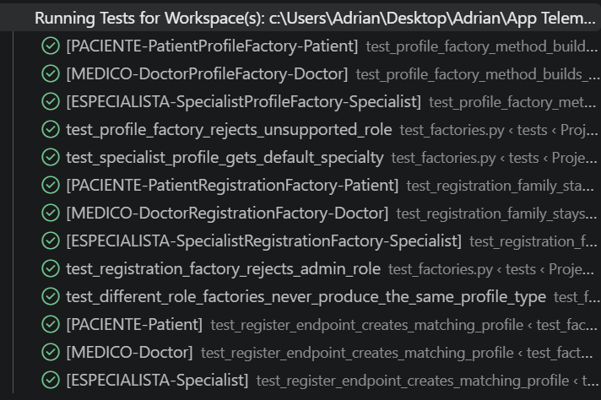

Aplicación en la Plataforma de Builder
Builder aplicado a la construccion de prescripciones digitales donde hacia falta el patron:
En app/routes/prescriptions.py, create_prescription() construia la Prescription "a mano", mezclando tres responsabilidades en el mismo bloque:
prescription = Prescription(
patient_id=data.patient_id,
doctor_id=doctor.id,
consultation_id=data.consultation_id,
status=PrescriptionStatus.CREADA,
)
db.add(prescription)
db.commit() # <- primer commit, solo para obtener prescription.id
db.refresh(prescription)

for item in data.items:
db.add(PrescriptionItem(
prescription_id=prescription.id,
medication=item.medication,
...
))
db.commit() # <- segundo commit

Problemas de este enfoque:
- Logica HTTP (validar medico/paciente), logica de ENSAMBLAJE del objeto (cabecera + numero variable de items) y logica de PERSISTENCIA quedan entremezcladas en el mismo endpoint.
- Se necesitan dos commits porque los items se agregan sueltos, con prescription_id, en vez de construir el grafo de objetos completo antes de guardarlo.
- Si mañana una prescripcion necesita pasos adicionales no hay donde reutilizar "el proceso de construir una prescripcion": habría que copiar el bloque procedural en cada lugar nuevo.
Concepto
Separar la construccion de un objeto complejo -que se arma en varios pasos y con un numero variable de partes- de su representación final, de modo que el MISMO proceso de construccion (los pasos) pueda producir distintos productos finales (distintas prescripciones) sin repetir logica de ensamblaje en cada punto donde se necesite crear una.
Porque aquí
Una Prescription es exactamente ese tipo de objeto: una cabecera (paciente, medico, consulta opcional) mas una lista de N PrescriptionItem que puede variar en tamaño. Es el caso de libro de
Builder
Pasos independientes (for_patient, by_doctor, for_consultation, add_item) que se pueden llamar en cualquier orden y tantas veces como haga falta, y un paso final build() que ensambla y devuelve el producto terminado (validando que este completo antes de entregarlo).
PrescriptionDirector cumple el rol de "director" del patron: conoce la receta estandar para construir una prescripcion a partir de los datos que llegan por HTTP (PrescriptionCreate), pero el propio PrescriptionBuilder puede reutilizarse desde cualquier otro lugar (por ejemplo, para clonar o renovar una prescripcion) sin pasar por ese director.

UML Builder
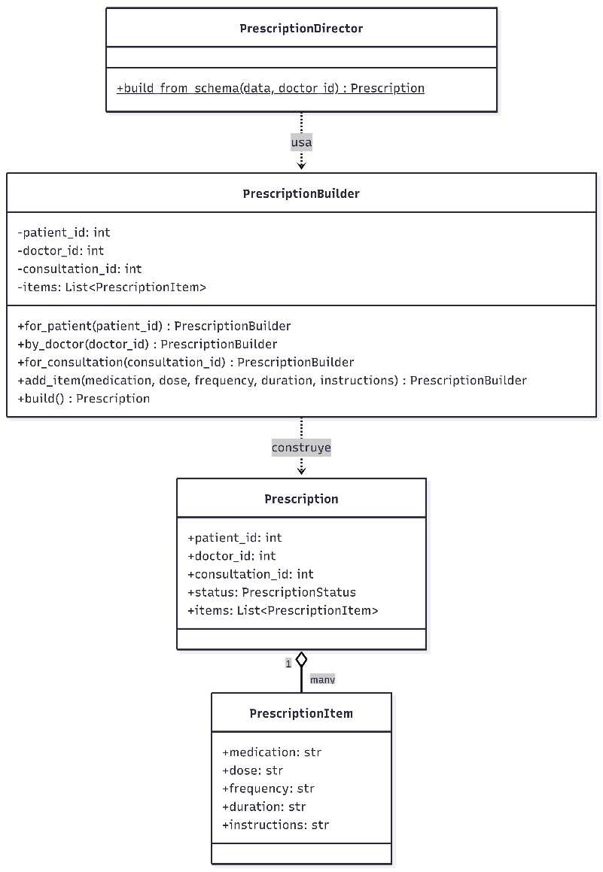
(Imagen de creación Propia)

Desarrollo sin Patrones
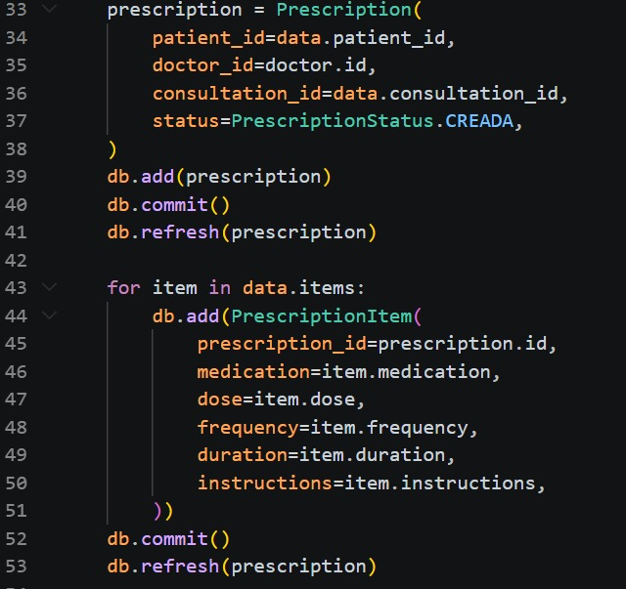

Builder
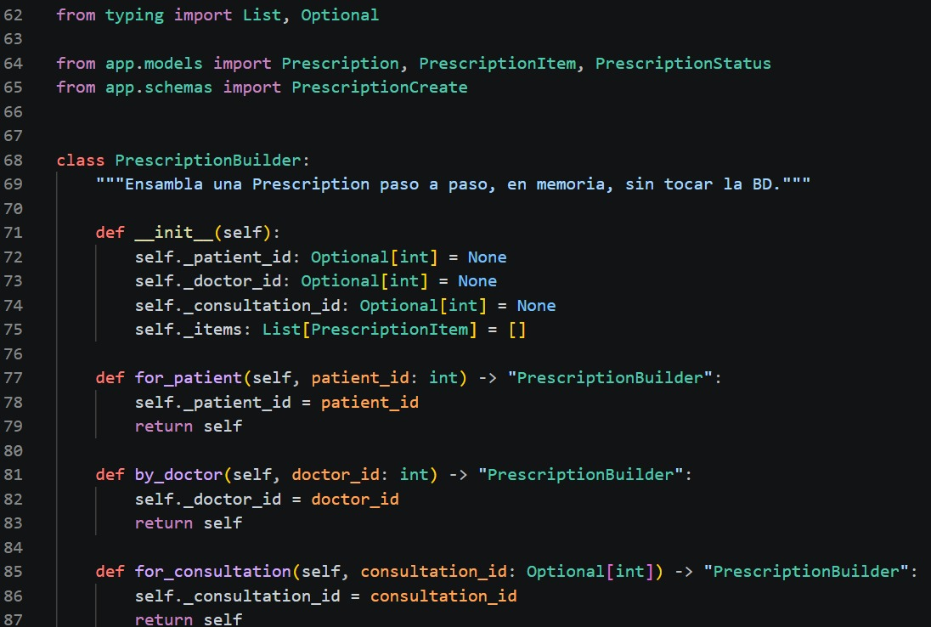
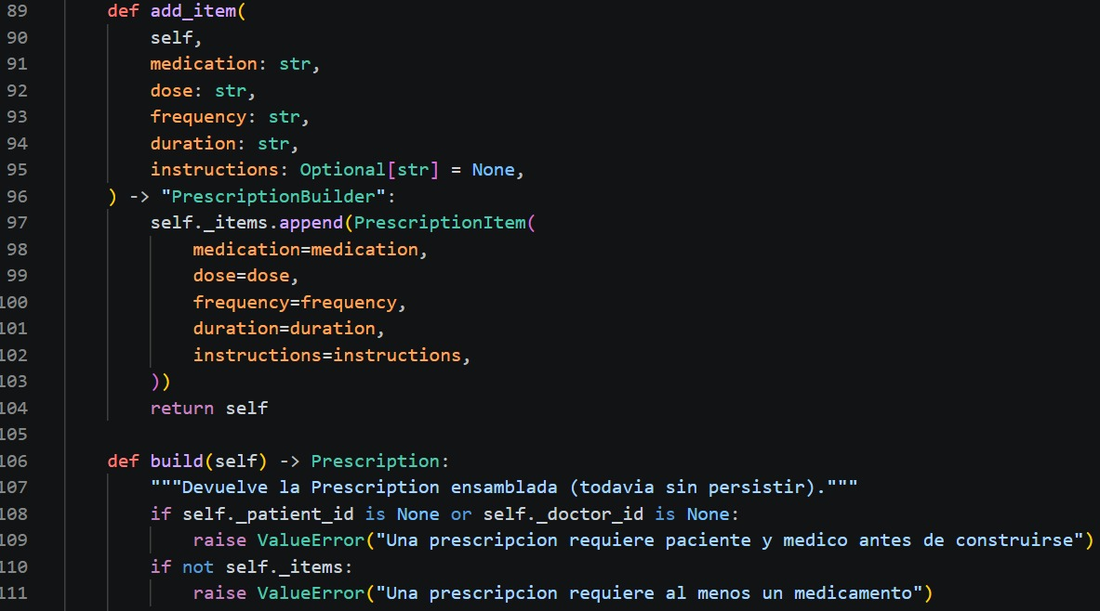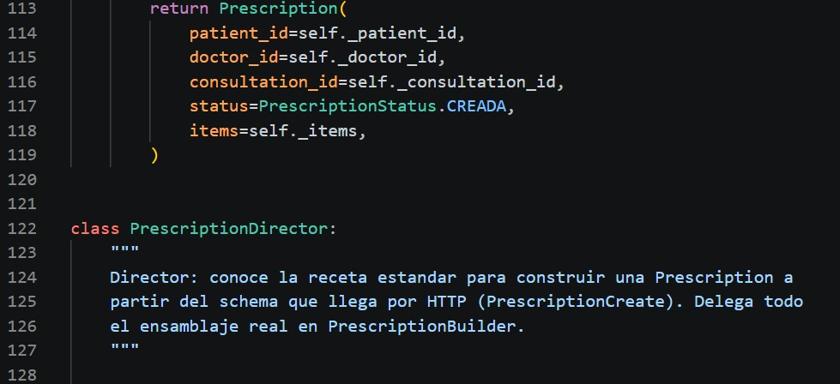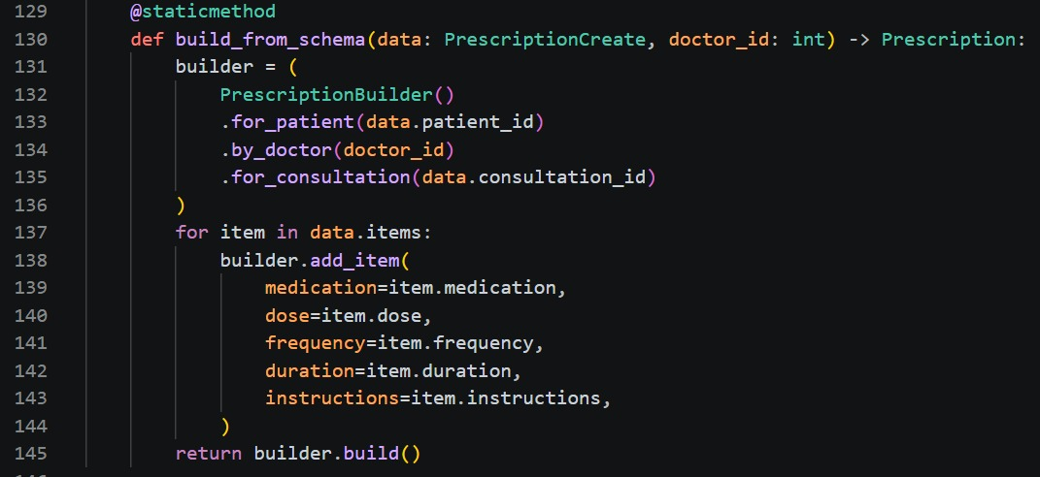

Anexo Video Builder
Video demostrativo implementación Builder - Plataforma de telemedicina.
Link:
https://youtu.be/7ZPIUE9hZ18
Qr:


Pruebas Builder
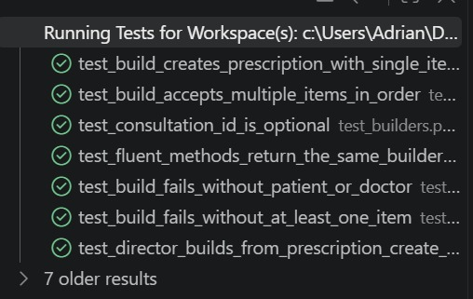
- test_build_creates_prescription_with_single_item
- Qué hace:Construye una prescripción con un paciente, un médico y un solo medicamento, luego verifica que patient_id, doctor_id, status y la lista items queden correctamente asignados.
- Por qué importa: Es la prueba del caso base/feliz del builder — confirma que el paso final build() realmente ensambla todos los datos cargados en los pasos anteriores dentro de un objeto Prescription válido, y que el estado inicial se fija automáticamente en CREADA sin que el cliente tenga que indicarlo.

- test_build_accepts_multiple_items_in_order
- Qué hace: Encadena dos llamadas a add_item(...) y comprueba que ambos medicamentos terminen en prescription.items, en el mismo orden en que se agregaron.
- Por qué importa: Es la razón central para usar Builder en vez de un constructor normal: una prescripción tiene un número variable de partes (0, 1, N medicamentos). Esta prueba demuestra que el builder acumula correctamente esas partes variables sin sobrescribirlas ni perder el orden clínico en que el médico las prescribió.

- test_consultation_id_is_optional
- Qué hace: Construye una prescripción sin llamar a for_consultation(...) (debe quedar None) y otra llamándolo con 99 (debe quedar 99).
- Por qué importa: Verifica que un paso opcional del proceso de construcción funcione en ambos sentidos — presente y ausente — sin romper el resto del ensamblaje. Esto refleja un caso real: una prescripción puede emitirse dentro de una videoconsulta (con consultation_id) o de forma independiente (sin él).

- test_fluent_methods_return_the_same_builder_instance
- Qué hace: Comprueba con is (identidad de objeto, no igualdad) que for_patient(), by_doctor() y add_item() devuelvan el mismo objeto builder sobre el que se llamaron.
- Por qué importa: Esta es la prueba que valida la interfaz fluida (method chaining) que hace reconocible al patrón Builder (Builder().for_patient(1).by_doctor(2).add_item(...).build()). Si algún método olvidara el return self, el encadenamiento se rompería silenciosamente (devolvería None) y solo esta prueba lo detectaría, ya que las demás pruebas usan el estilo encadenado y no notarían el error de la misma forma.

- test_build_fails_without_patient_or_doctor
- Qué hace: Intenta construir sin for_patient() (caso 1) y sin by_doctor() (caso 2), esperando ValueError en ambos con pytest.raises.
- Por qué importa: Valida la invariante de integridad del producto final: build() no debe permitir generar una prescripción huérfana (sin paciente o sin médico) que luego fallaría al persistirse en la base de datos por violar las columnas nullable=False del modelo Prescription. Es mejor capturar el error en el builder, con un mensaje claro, que dejar que SQLAlchemy lance una excepción críptica más adelante.

- test_build_fails_without_at_least_one_item
- Qué hace: Construye con paciente y médico pero sin ningún add_item(), esperando ValueError.
- Por qué importa: Refleja la misma regla de negocio que ya exige el schema PrescriptionCreate en la capa HTTP (items: List[...] = Field(min_length=1)). Esta prueba confirma que el builder también aplica esa regla a nivel de dominio, para que sea imposible construir una prescripción vacía incluso si algún día se usa el builder desde un lugar que no pase por la validación de Pydantic (por ejemplo, un script de renovación de recetas).

- test_director_builds_from_prescription_create_schema
- Qué hace: Crea un PrescriptionCreate (el mismo schema que llega por HTTP) con dos medicamentos y lo pasa a PrescriptionDirector.build_from_schema(data, doctor_id=7), verificando que el resultado tenga el paciente, médico y ambos items correctos (incluyendo el orden, revisando items[1]).
- Por qué importa: Es la única prueba que ejercita el Director, no solo el Builder. Confirma que la "receta estándar" (build_from_schema) traduce correctamente un objeto de entrada externo (schema Pydantic) a la secuencia de pasos del builder — que es exactamente lo que hace el endpoint real en create_prescription() — sin necesidad de levantar el servidor HTTP ni la base de datos para probarlo.

Referencias
Annals of Emergency Medicine. (2024). In a postpandemic era, is telehealth still a vital tool? https://www.annemergmed.com/article/S0196-0644(24)00034-9/fulltext
de Alencar, A. V., Bezerra, M. M., Valadares, D. C. G., Santos, D. F. S., & Perkusich, A. (2023). An interoperable microservices architecture for healthcare data exchange. En L. Barolli (Ed.), Advanced Information Networking and Applications (Lecture Notes in Networks and Systems, vol. 655). Springer. https://doi.org/10.1007/978-3-031-28694-0_18
Druel, V., Gimenez, L., Tachousin, P., Boussier, N., Bauvin, E., Grosclaude, P., Beyne-Rauzy, O., & Rougé Bugat, M.-E. (2022). Adapting patients' oncological treatment through remote participation of general practitioners in multi-disciplinary consultation meetings: A feasibility study. European Journal of General Practice, 28 (1), 15–22. https://doi.org/10.1080/13814788.2021.2003775
Frontiers in Digital Health. (2025). Architectural patterns for health information systems: A systematic review. https://www.frontiersin.org/journals/digital-health/articles/10.3389/fdgth.2025.1694839/full
Harju, A., & Neufeld, J. (2022). Telehealth utilization during the COVID-19 pandemic: A preliminary selective review. Telemedicine Reports, 3 (1), 38–47. https://doi.org/10.1089/tmr.2021.0040
IEEE. (2021). Evaluating the impact of design patterns on software maintainability: An empirical evaluation. 2021 Third International Sustainability and Resilience Conference: Climate Change. https://doi.org/10.1109/IEEECONF53624.2021.9668025
PMC. (2021). Rising to the challenges of the pandemic: Telehealth innovations in U.S. emergency departments. https://pmc.ncbi.nlm.nih.gov/articles/PMC8194856/
PMC. (2022). Guideline for software life cycle in health informatics. https://pmc.ncbi.nlm.nih.gov/articles/PMC9685384/
PMC. (2024). Relationship between on-demand telehealth visits and emergency department and hospital surge during the COVID-19 pandemic. https://pmc.ncbi.nlm.nih.gov/articles/PMC10897634/
Sinha, S. K., Kokorelias, K. M., Foster, N. R., Kabitsis, P. P., Mukharyamova, A., Hamelin, M. A., Troung, N., Grosse, A., & Lee, J. (2023). Impact of a novel multi-specialist telemedicine consultation program model of care for homebound older adults. Journal of Geriatric Emergency Medicine, 4 (3). https://institutionalrepository.aah.org/cgi/viewcontent.cgi?article=1063&context=jgem
Torab-Miandoab, A., Samad-Soltani, T., Jodati, A., & Rezaei-Hachesu, P. (2023). Interoperability of heterogeneous health information systems: A systematic literature review. BMC Medical Informatics and Decision Making, 23, 18. https://doi.org/10.1186/s12911-023-02115-5

